Bruh, ale promo. MSI nie zwalnia z promocjami
MSI wystartowało z kolejną promocją, w ramach której osoby decydujące się na zakup wybranych produktów firmy, mogą otrzymać gratis klawiaturę mechaniczną lub dysk SSD.

Przymierzacie się do zakupu nowego chłodzenia? A może planujecie w najbliższym czasie wymienić płytę główną w swoim komputerze? W takim razie powinniście zainteresować się najnowszą promocją MSI - „Bruh, ale promo”. Kupując wybrane produkty z serii MAG tego producenta, możecie zaoszczędzić nawet 480 zł.

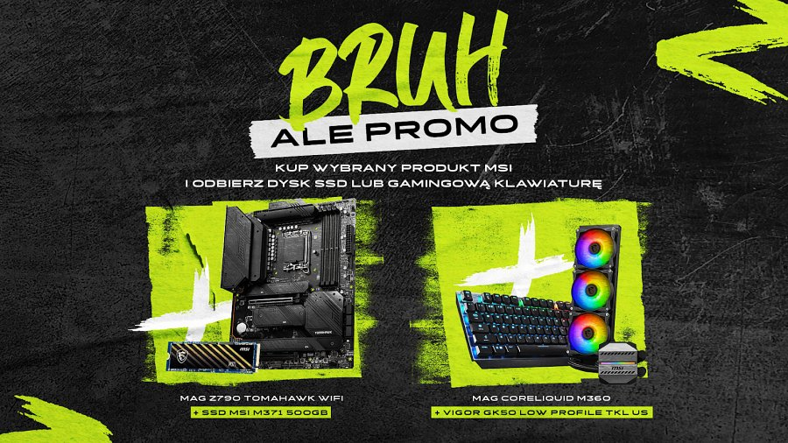

Wybierając chłodzenie procesora MAG CORELIQUID M360, otrzymacie dodatkowo klawiaturę mechaniczną VIGOR GK50 LOW PROFILE TKL US o wartości 480 zł. Z kolei przy zakupie płyt głównych MAG Z790 TOMAHAWK WIFI, MAG Z690 TOMAHAWK WIFI, MAG B760 TOMAHAWK WIFI, MAG X670E TOMAHAWK WIFI i MAG B650 TOMAHAWK WIFI możecie liczyć na gratis w postaci dysku SSD MSI M371 o pojemności 500 GB.

Promocja potrwa do 31 grudnia bieżącego roku, ale pula nagród jest ograniczona, więc lepiej nie odkładać zakupu na ostatnią chwilę (okres składania zgłoszeń kończy się 14 stycznia przyszłego roku). Co trzeba zrobić, aby skorzystać z tej okazji? Wystarczy, że w podanym terminie kupicie w sklepie biorącym udział w akcji produkt objęty promocją, zarejestrujecie go na stronie MSI i uzupełnicie stosowny formularz.

Wszystkie szczegóły i regulamin promocji znajdują się na dedykowanej stronie promocyjnej. Promocja może zostać zakończona wcześniej, jeśli zostanie wyczerpana przeznaczona pula nagród lub produktów.

